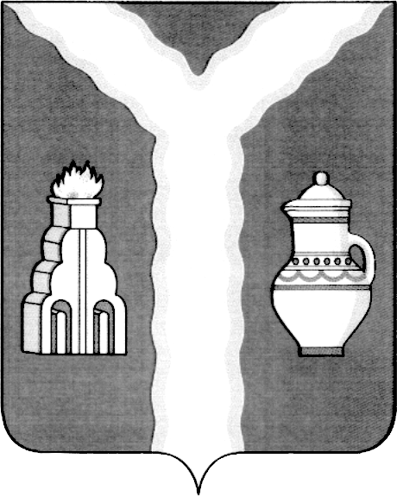

РАЙОННАЯ ДУМА
МУНИЦИПАЛЬНОГО РАЙОНА «ГОРОД КИРОВ И КИРОВСКИЙ РАЙОН» КАЛУЖСКОЙ ОБЛАСТИ

РЕШЕНИЕ

от 05.12.2024 г. № 311

О проекте решения Районной Думы «О бюджете муниципального района «Город Киров и Кировский район» на 2025 год и на плановый период 2026 и 2027 годов» и о назначении публичных слушаний по проекту решения Районной Думы «О бюджете муниципального района «Город Киров и Кировский Район» на 2025 год и на плановый период 2026 и 2027 годов»

Рассмотрев проект бюджета муниципального района «Город Киров и Кировский район» на 2025 год и на плановый период 2026 и 2027 годов», руководствуясь Бюджетным кодексом Российской Федерации, решением Районной Думы от 23.04.2015 № 345 «Об утверждении Положения «О бюджетном процессе в муниципальном районе «Город Киров и Кировский район», решением Районной Думы от 16.05.2024 № 279 «Об утверждении порядка организации и проведения публичных слушаний в муниципальном районе «Город Киров и Кировский район»,

Районная Дума решила:

- Принять в первом чтении проект решения Районной Думы «О бюджете муниципального района «Город Киров и Кировский район» на 2025 год и на плановый период 2026 и 2027 годов» (прилагается).
- Возложить организацию проведения публичных слушаний по проекту решения Районной Думы «О бюджете муниципального района «Город Киров и Кировский район на 2025 год и на плановый период 2026 и 2027 годов» на отдел финансов Кировской районной администрации.
- Назначить проведение публичных слушаний по проекту решения Районной Думы «О бюджете муниципального района «Город Киров и Кировский район» на 2025 год и на плановый период 2026 и 2027 годов» на 12 декабря 2024 года в 15 часов 00 минут .
- Определить местом проведения публичных слушаний зал заседаний Кировской районной администрации, расположенный по адресу: 249440, Калужская область, г. Киров, ул. Пролетарская 36 (3 этаж).
- Определить местом сбора предложений к проекту решения Районной Думы «О бюджете муниципального района «Город Киров и Кировский район на 2025 год и на плановый период 2026 и 2027 годов» отдел финансов Кировской районной администрации (каб. 44) с момента опубликования до 11 декабря 2024 года с 08.00 до 17.00.
- Определить местом размещения в электронном виде проекта решения Районной Думы «О бюджете муниципального района «Город Киров и Кировский район на 2025 год и на плановый период 2026 и 2027 годов», а также результатов публичных слушаний официальный сайт муниципального района «Город Киров и Кировский район» в информационно - телекоммуникационной сети «Интернет» по адресу: https://kirov40.gosuslugi.ru/.
7. Настоящее решение вступает в силу с момента его принятия и подлежит опубликованию вместе с проектом бюджета муниципального района «Город Киров и Кировский район» на 2025 год и на плановый период 2026 и 2027 годов», выносимого на публичные слушания в Кировской районной газете «Знамя Труда».

Глава муниципального района Т.Д. Кожан

